Федеральное государственное автономное

образовательное учреждение

высшего профессионального образования

«СИБИРСКИЙ ФЕДЕРАЛЬНЫЙ УНИВЕРСИТЕТ»

|  |
| --- |
| Институт космических и информационных технологий |
| институт |
| Кафедра «Информатика» |
| кафедра |

**ОТЧЕТ ПО ЛАБОРАТОРНОЙ РАБОТЕ №4**

|  |
| --- |
| Регулярные грамматики и языки |
| Тема / Аббревиатура, слово-символ (слово-бренд) |
|  |
|  |

|  |  |  |  |  |  |  |
| --- | --- | --- | --- | --- | --- | --- |
| Преподаватель |  |  |  | А.С. Кузнецов | / |  |
|  |  | дата |  | инициалы, фамилия |  | подпись |

|  |  |  |  |  |  |  |  |
| --- | --- | --- | --- | --- | --- | --- | --- |
| Студент | КИ14-17Б |  |  |  | А.А. Артамонов | / |  |
|  | код (номер) группы |  | дата |  | инициалы, фамилия |  | подпись |

Красноярск 2016

**Цель работы**

Исследование регулярных грамматик и свойств регулярных языков, а также доказательство нерегулярности языков.

**Задача**

Часть 1. Необходимо с использованием системы JFLAP, построить регулярную грамматику, описывающую заданный язык, или формально доказать невозможность этого. Привести эквивалентный КА и РВ, а также пошаговое выполнение преобразований.

Язык *L2 = {anbm : (n ≥ 4, m ≤ 3)}*.

Часть 2. Необходимо доказать нерегулярность либо регулярность предложенных системой JFLAP языков применением леммы о разрастании регулярных языков. Привести пошаговое выполнение доказательства.

Часть 3. Доказать формально нерегулярность заданных языков. Для доказательства рекомендуется использовать лемму о разрастании регулярных языков.

Язык *L28 = {anblak: k ≠ n + l)}*.

**Полученная регулярная грамматика и эквивалентное РВ**

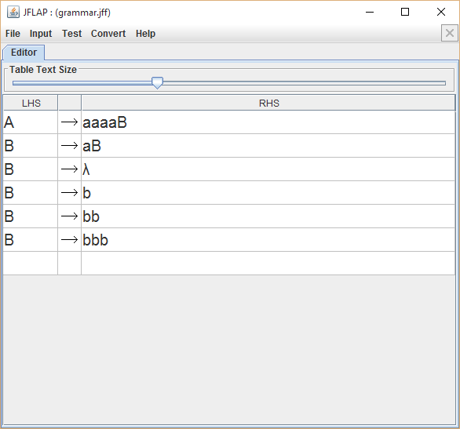

Рисунок 1 – Регулярная грамматика в JFLAP

Эквивалентное регулярное выражение:

*aaaa(a)*(λ+b+bb+bbb)*

**Преобразование РГ в КА и РВ**

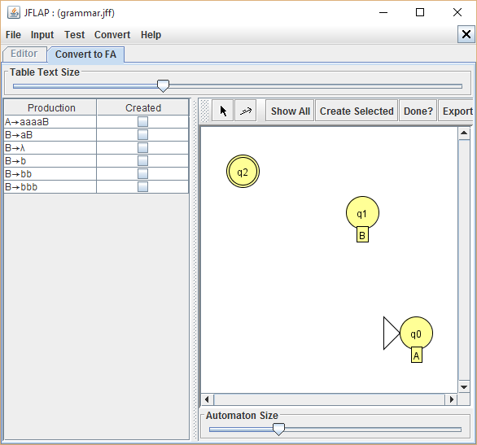

Рисунок 2 – Первый шаг

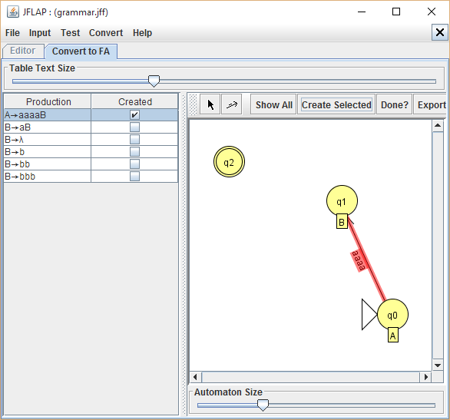

Рисунок 3 – Второй шаг

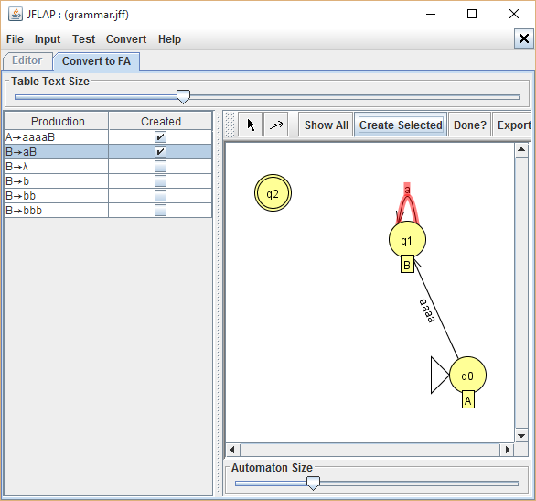

Рисунок 4 – Третий шаг

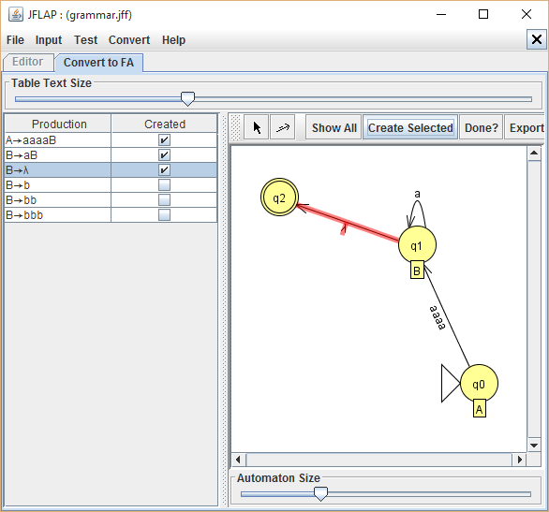

Рисунок 5 – Четвёртый шаг

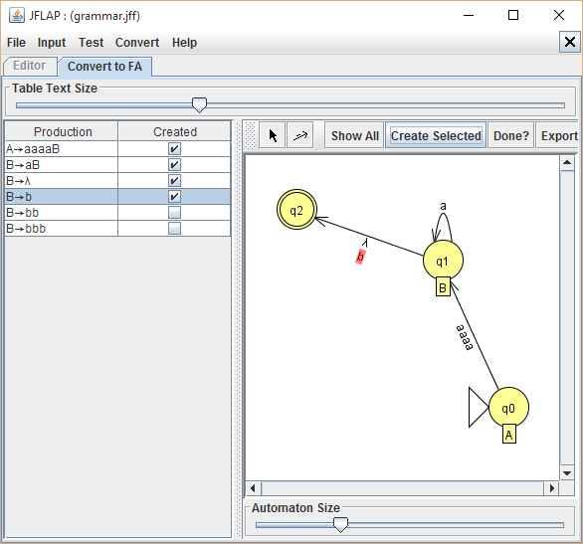

Рисунок 6 – Пятый шаг

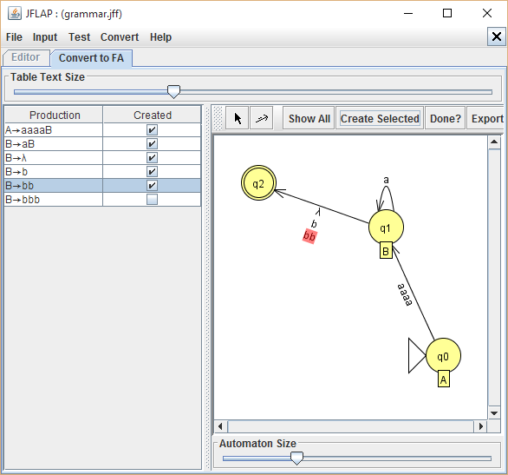

Рисунок 7 – Шестой шаг

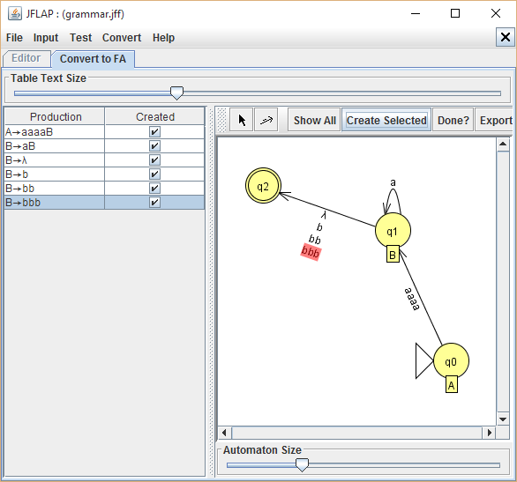

Рисунок 8 – Седьмой шаг, полученный КА

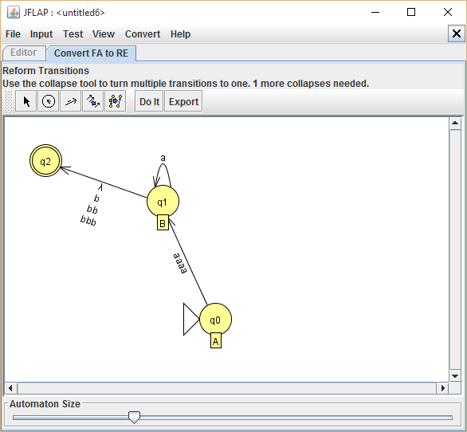

Рисунок 9 – Преобразование КА в РВ, первый шаг

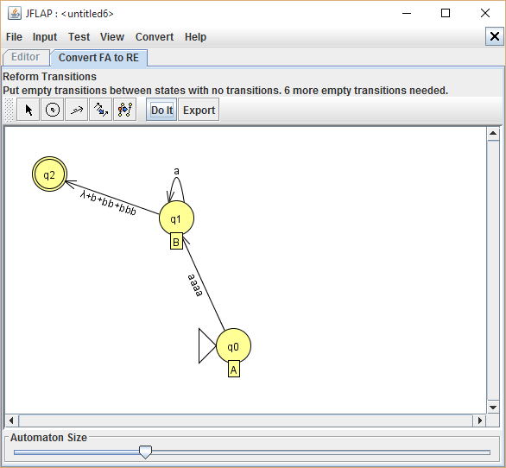

Рисунок 10 – Второй шаг

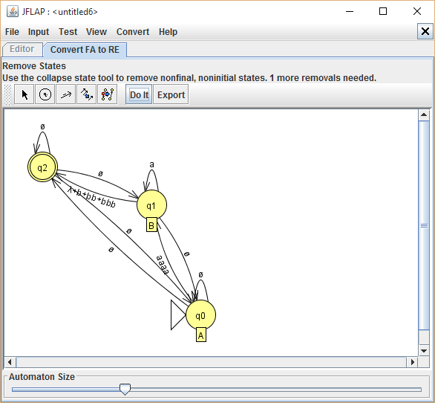

Рисунок 11 – Третий шаг

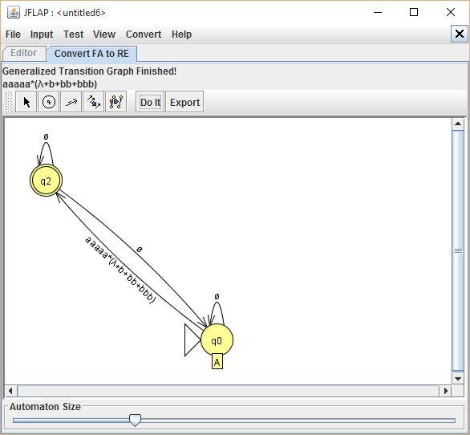

Рисунок 12 – Четвёртый шаг, полученное РВ

**Доказательства нерегулярности языка, предлагаемого системой JFLAP по лемме о разрастании**

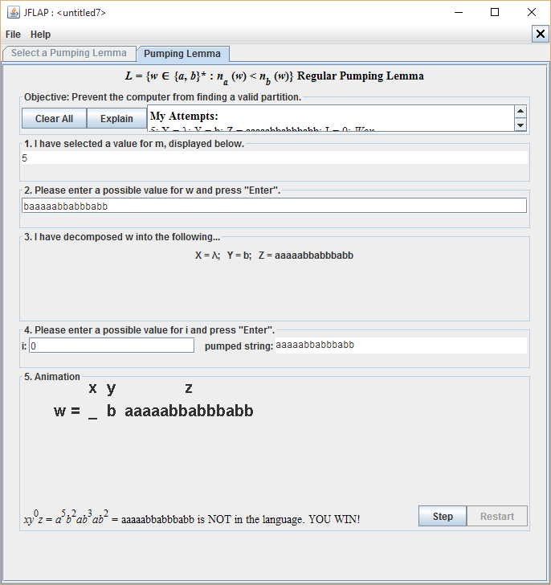

Рисунок 13 – Доказательство нерегулярности языка

**Формальное доказательство нерегулярности заданного языка**

*L28 = {anblak: k ≠ n + l)}*

1. Зададим константу m = 8
2. Зададим строку w: aaabaaaaa
3. Разобьём w на x, y, z:  
   x: aaa  
   y: b  
   z: aaaaa
4. Зададим значение для i: 2
5. Получим результат: aaabbaaaaa
6. a3b2a5 не принадлежит языку L28.

Вывод: язык не регулярен.